م4
مقاييس التشتت
(المدى، الإنحراف المتوسط، التباين، الإنحراف المعياي)
تعريف التشتت
درجة التباعد أو التقارب التي تتجه بها البيانات الكمية للانتشار حول قيمة متوسطة (أحد مقاييس النزعة المركزية) تُسمى تشتت أو تغير البيانات. وتستخدم مقاييس التشتت في المقارنة بين مجموعات البيانات من حيث تشتتها.
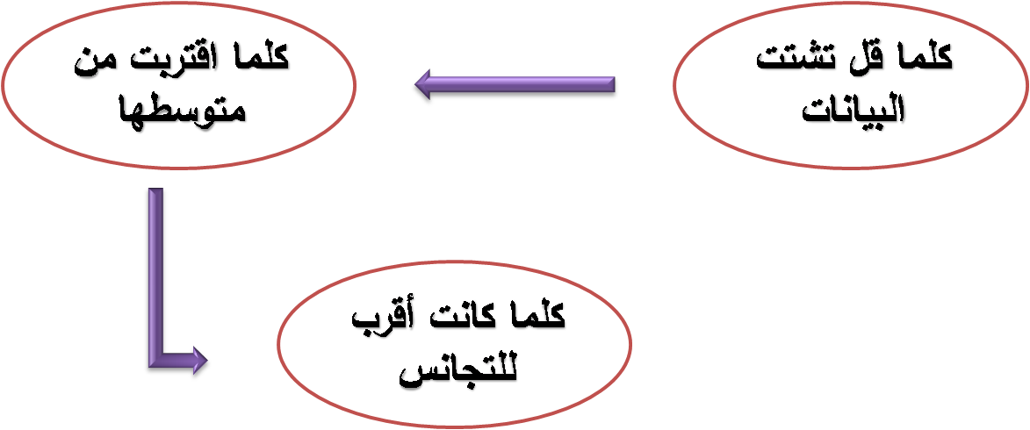

هل يمكن الاكتفاء بالوسط الحسابي في وصف البيانات؟
إذا كان لدينا 3 مجموعات من الطلاب، كل مجموعة مكونة من خمسة طلاب، وكانت درجاتهم في أحد المقررات كالتالي:
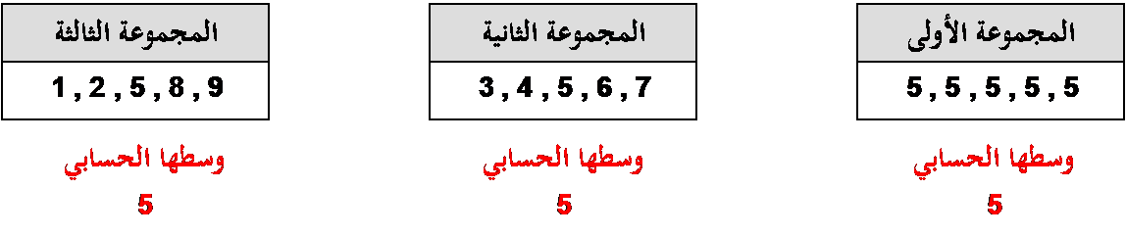

المجموعات الثلاثة لها وسط حسابي 5 ، لكن في المجموعة الأولى: جميع القيم متساوية وتساوي الوسط 5 ، في حين تنتشر البيانات في المجموعة الثانية حول هذا الوسط بقدرٍ ما ، وفي المجموعة الثالثة تنتشر البيانات حول الوسط بقدرٍ آخر .
أي أن الوسط الحسابي وحده ليس كافياً وحده لوصف البيانات، ولكن لابد من وجود نوع آخر من المقاييس لرصد مدى تشتت البيانات عن تلك القيمة المتوسطة الممثلة للبيانات. هذا النوع من المقاييس هو ما نسميه بـ مقاييس التشتت

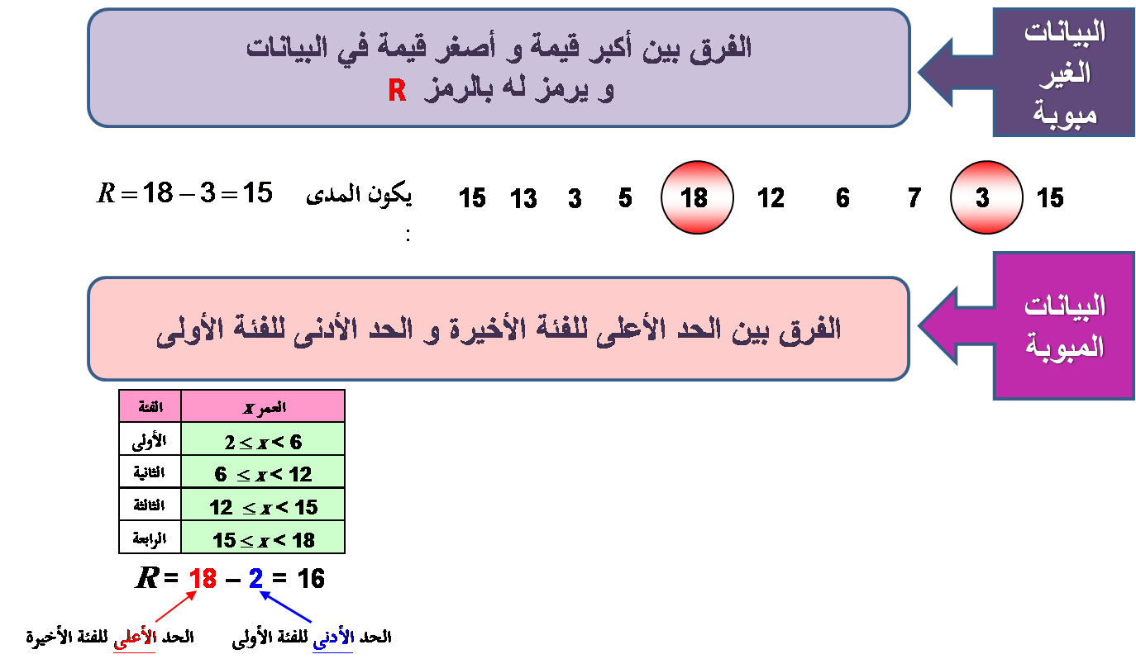
أولاً : المدى R:

وبالرغم من بساطة تحديده إلا أن له بعض العيوب:
- تأثره بالقيم المتطرفة
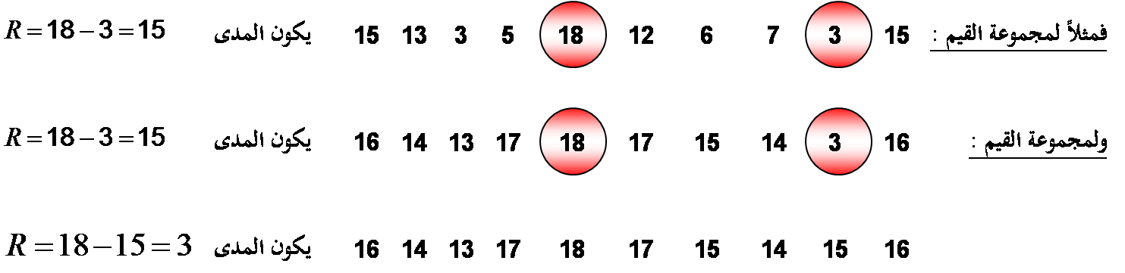

أي أن المدى واحد للمجموعتين في حين يبدو للعين المجردة أن هناك تشتت للبيانات أكبر في المجموعة الأولى عنه في المجموعة الثانية ، مما يعني أن المدى هنا لا يظهر هذا الفارق.
لذا يُعد المدى مقياساً للتشتت لكنه غير جيد في كثير من الأحيان

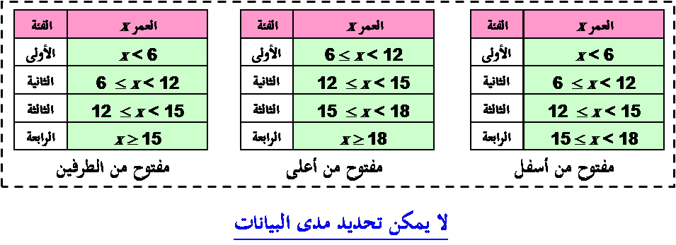
- لا يمكن تحديده في حالة التوزيعات التكرارية المفتوحة

- لا يدخل في حسابه جميع البيانات
مثال :
البيانات التالية لدرجات ذكاء مجموعتين من الأطفال أوجد المدى وقارن بين المجموعتين:
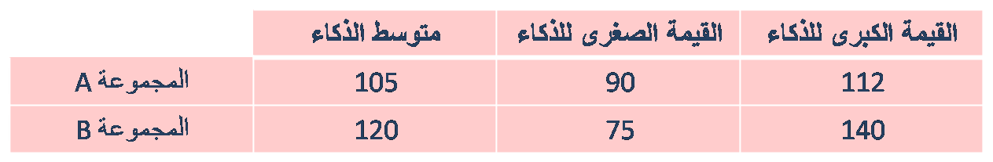

A
B
مثال
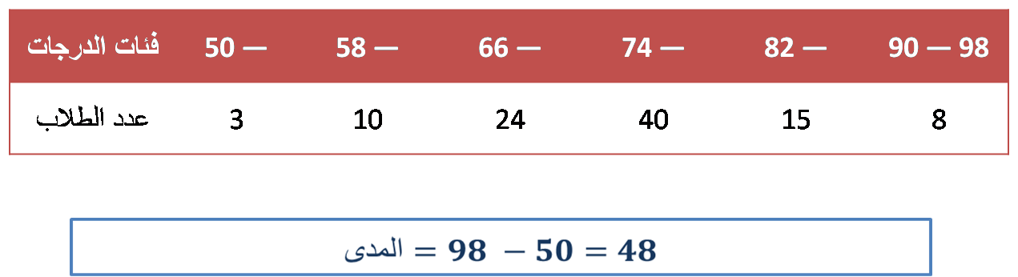
البيانات التالية لدرجات الطلاب في مقرر الإحصاء الاجتماعي. احسب المدي لدرجات الطلاب؟

ثانياً : الانحراف المتوسط [أو متوسط الانحرافات] M.D

فإذا اعتبرنا أن القيمة المتوسطة للبيانات هي الوسط الحسابي ، فإن الانحراف المتوسط لمجموعة من البيانات عددها n يُعطى بـ :
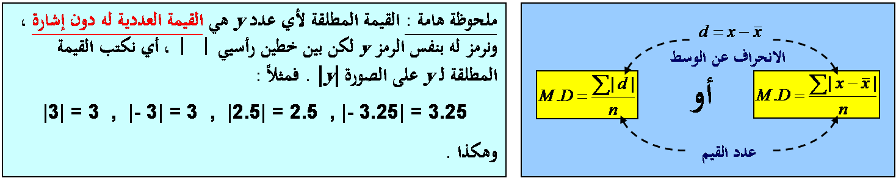

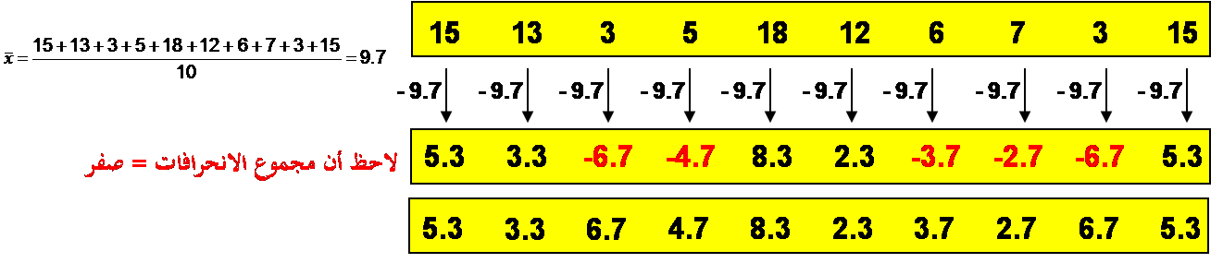

إذن الانحراف المتوسط هو متوسط القيم المطلقة للانحرافات :

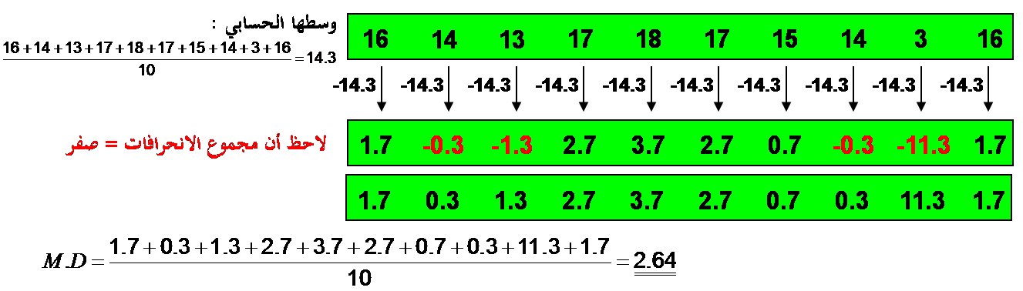

ويمكن أن يتم حل السؤال السابق وذلك بتنظيم خطواتنا من خلال جداول كالتالي :
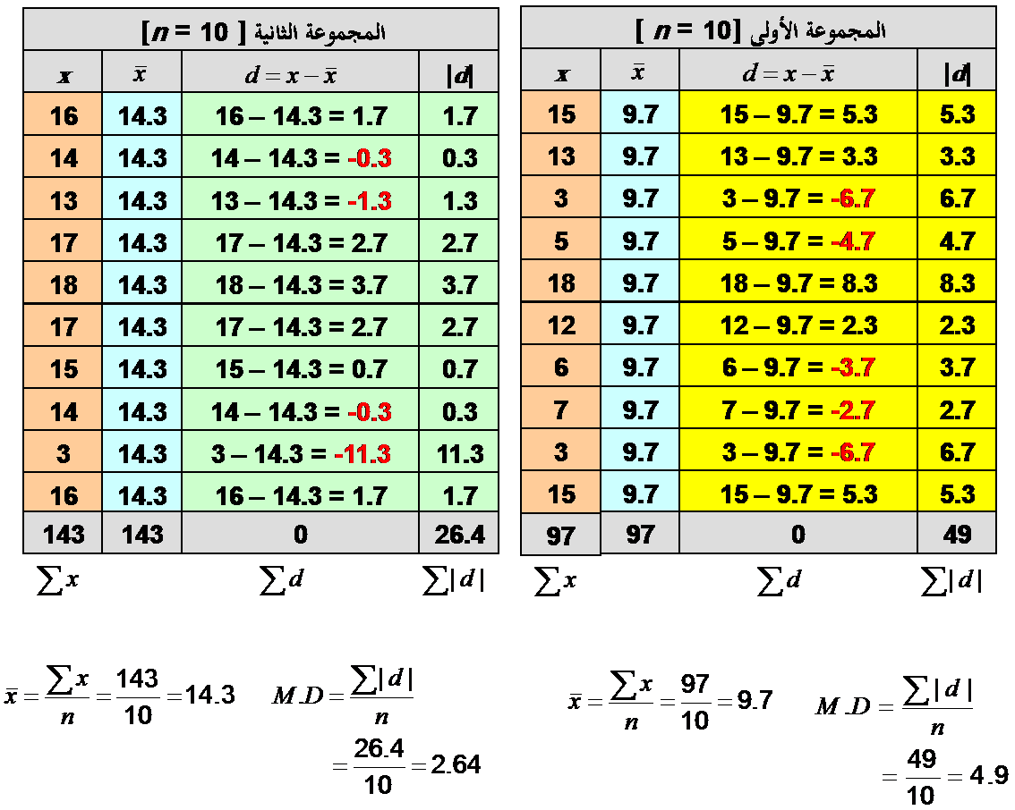

- وفي حالة البيانات الكمية المتقطعة ذات التكرارات:
- يمكن تحديد الانحراف المتوسط M.D من العلاقة :

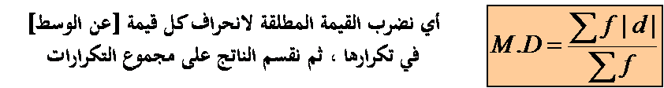

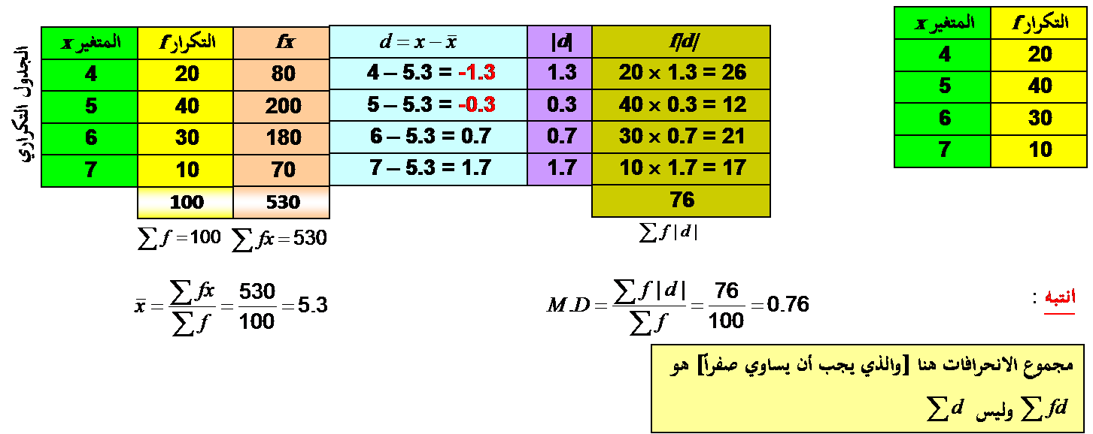

- وفي حالة البيانات الكمية المتصلة :
- نستخدم نفس العلاقة السابقة لتحديد الانحراف المتوسط M.D ، أي يكون
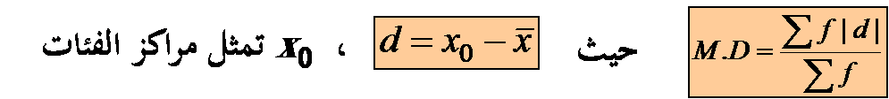

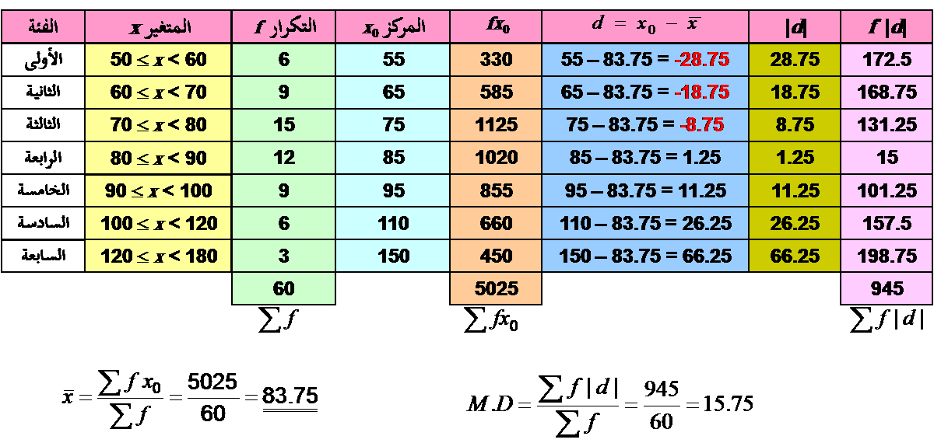

ثالثاً : التباين s² والانحراف المعياري s
يُعرف متوسط مربعات الانحرافات عن الوسط الحسابي على أنه تباين مجموعة البيانات [ويُرمز له بالرمز s²] ، ويُعرف الجذر التربيعي للتباين على أنه الانحراف المعياري للبيانات [ويُرمز له بالرمز s] ، أي أن :
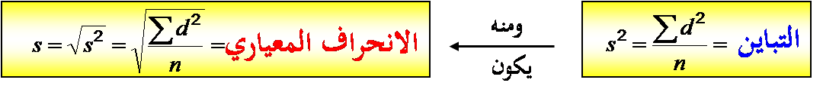

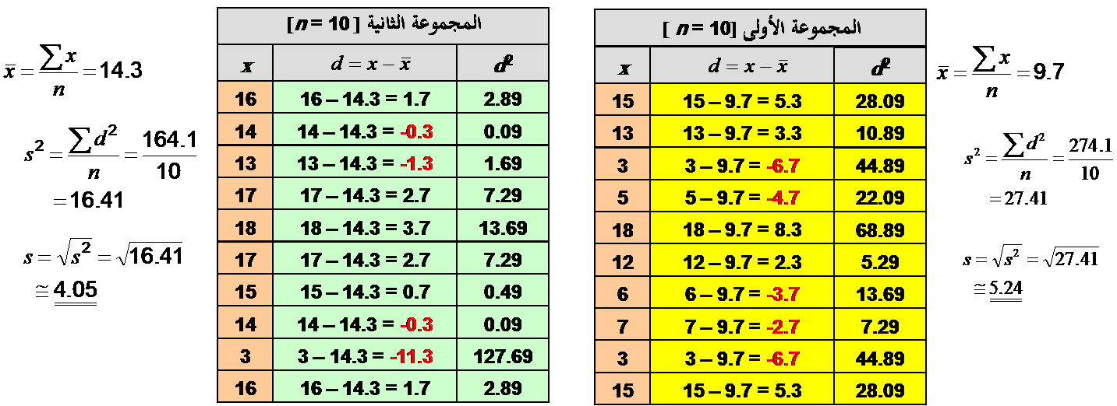

- وفي حالة البيانات الكمية المتقطعة ذات التكرارات :
- يمكن تحديد التباين s² والانحراف المعياري s من :
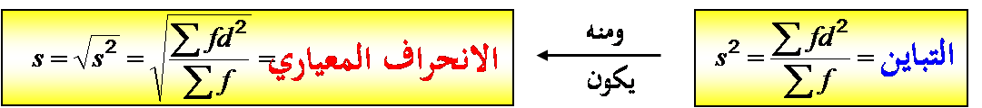

فمثلاً : إذا كان المطلوب حساب الانحراف المعياري للبيانات المبينة بالجدول التكراري
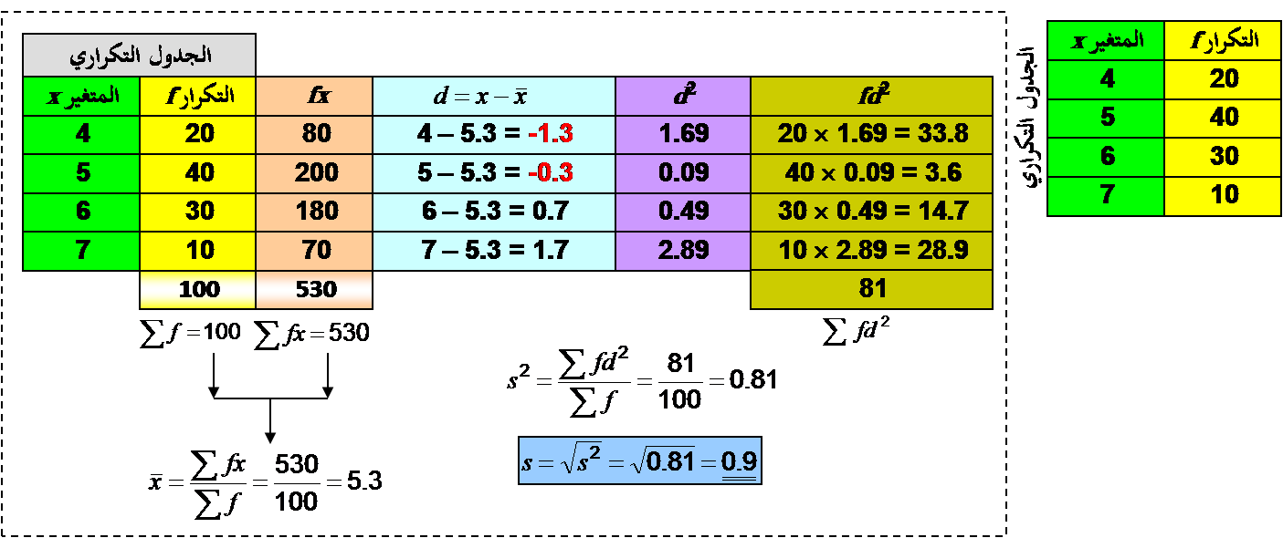

- وفي حالة البيانات الكمية المتصلة :
- تُستخدم نفس العلاقة السابقة لتحديد الانحراف المعياري s:

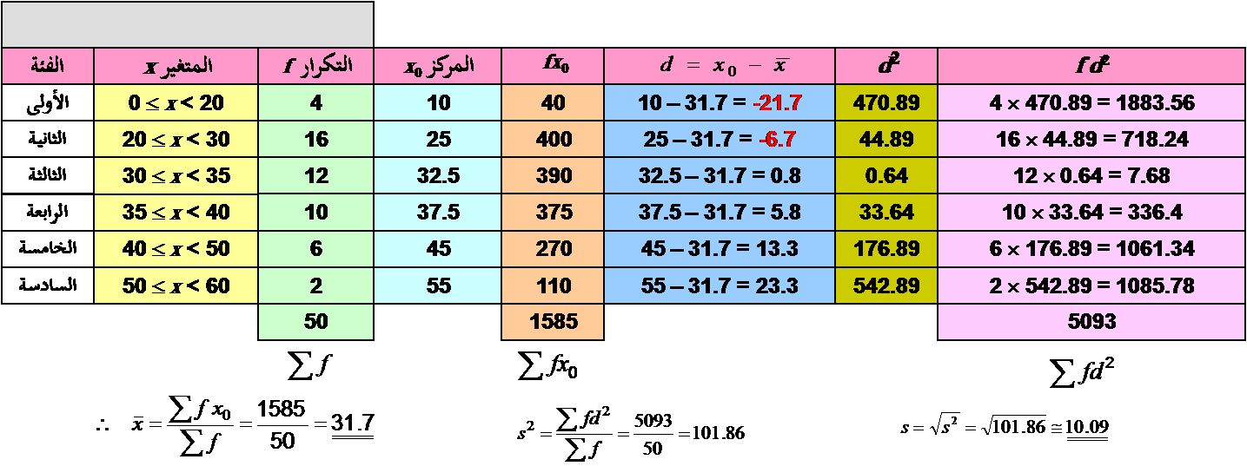
أي أنه عند حساب الانحرافات نعتبر أن مركز أي فئة يمثل جميع القيم الموجودة في تلك الفئة:

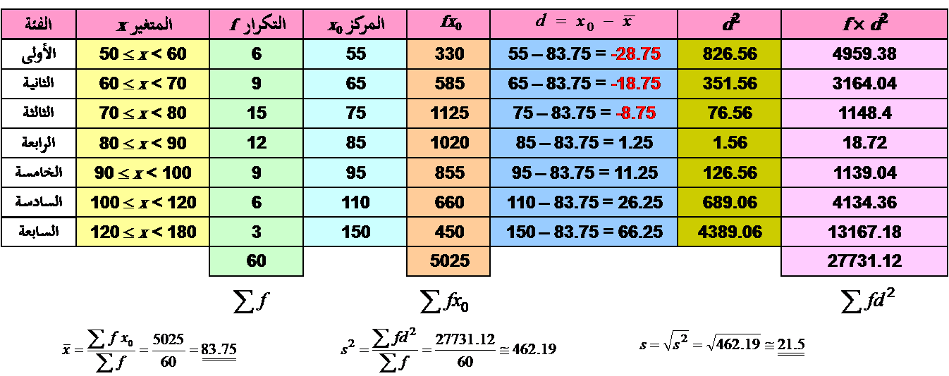
وبنفس الأسلوب يمكن التعامل مع المثال السابق لحساب التباين والانحراف المعياري

من السابق يتضح أن كلاً من الانحراف المتوسط والانحراف المعياري يعتمدا تماماً في حساباتهما على الوسط الحسابي ، وبالتالي فلهما نفس مزايا وعيوب الوسط الحسابي . أي :
المزايا :
- من السهل حسابهما
- يأخذ في الاعتبار جميع البيانات
- لا يحتاجا لترتيب معين للبيانات
العيوب :
- يتأثرا بشدة بالقيم المتطرفة
- لا يمكن إيجادهما بالرسم (بيانياً)
- لا يمكن حسابهما للتوزيعات التكرارية المفتوحة

- ويمكن تلخيص كل ما يخص الوسط الحسابي والانحراف المتوسط والانحراف المعياري في الآتي :

- للقيم المفردة :
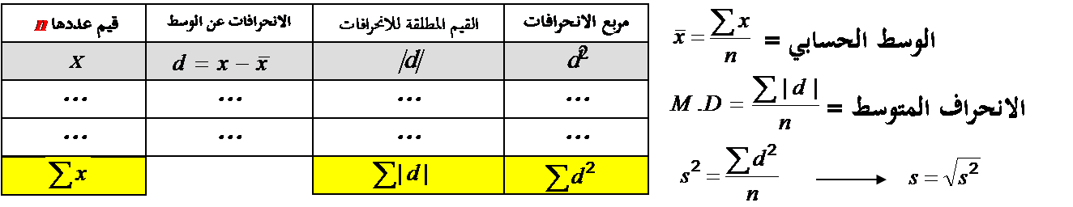

- ولتوزيع تكراري :
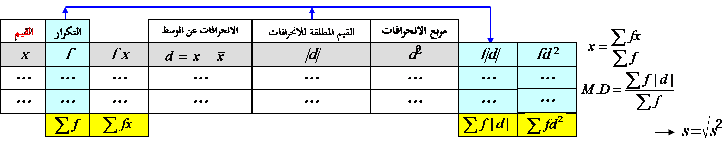

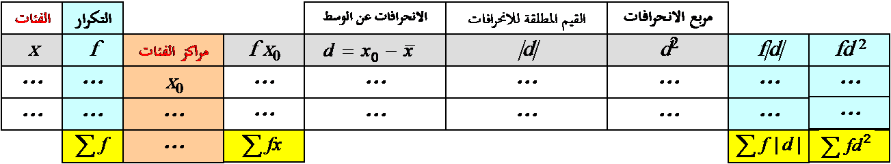
- وللبيانات المتصلة :

خاصيتان هامتان للانحراف المتوسط والانحراف المعياري :

الخاصية الأولى : إضافة عدد ثابت c لكل قيمة من قيم البيانات لا يؤثر على قيمة الانحرافين المتوسط والمعياري .

الخاصية الثانية : ضرب كل قيمة من قيم البيانات في عدد ثابت c يجعل :

فمثلاً، لو كانت لدينا البيانات التالية والتي توضح درجات مجموعة من الطلاب كالتالي :

